Ce problème est relatif au refroidissement de la matière aux échelles atomique et macroscopique. La première partie du sujet est destinée à montrer qu'un rayonnement laser peut agir comme un réfrigérant puissant permettant d'obtenir des gaz d'atomes froids. La seconde partie traite de la synthèse industrielle de l'éthylèneglycol, des propriétés du mélange eau-glycol, couramment utilisé dans des liquides de refroidissement antigel, et enfin du dosage de l'éthylèneglycol.
Les deux parties du sujet sont indépendantes. Les données et les notations utilisées sont regroupées en fin d'énoncé.
Tous les résultats numériques seront donnés avec un nombre de chiffres significatifs compatibles avec les données fournies.
Première partie : les atomes froids
Le prix Nobel de physique a été attribué en 1997 à Claude Cohen-Tannoudji, William Daniel Phillips et Steven Chu pour leurs contributions décisives au contrôle du mouvement des atomes à l'aide de la lumière. Cette partie du sujet décrit le principe du ralentissement des atomes à l'aide d'un rayonnement électromagnétique. On propose tout d'abord d'établir un modèle de l'interaction entre une onde électromagnétique et un atome, et ensuite de l'utiliser pour comprendre comment on peut piéger des atomes.
I Modèle de l'électron élastiquement lié
Dans le modèle de l'atome de Thomson, un atome d'hydrogène est assimilé à un système matériel constitué d'un noyau, de masse $M$, et d'un électron de masse $m$. La charge électrique $+e$ du noyau est supposée uniformément répartie dans une sphère de rayon $a$, de centre $P$. Un électron, considéré comme ponctuel, de charge $−e$, est libre de se déplacer dans cette sphère chargée.
$IA$ - On repère un point $N$ à l'intérieur du noyau par ses coordonnées sphériques ( $r,θ,φ$ ) relatives au centre $P$.
I.A.1) Donner l'expression de la densité volumique de charges $ρ(N)$, associée au noyau, en tout point $N$ à l'intérieur de la sphère.
I.A.2) Exprimer le champ électrostatique créé par cette distribution de charges en un point $N$ à l'intérieur de la sphère.
I.A.3) En déduire l'expression de la force électrique ressentie par l'électron situé au point $N$. Exprimer cette force en faisant apparaître le vecteur $\vec{PN}$. Donner aussi l'expression de la force que l'électron exerce sur le noyau.
I. $B$ - Dans un état excité de l'atome, le noyau et l'électron peuvent osciller autour de leur barycentre $O$, sous le seul effet de leur interaction électrique mutuelle. On note ${\vec{R}}_{+}(t)=\vec{OP}(t)$ et ${\vec{R}}_{−}(t)=\vec{ON}(t)$, les déplacements respectifs du noyau et de l'électron par rapport à $O$ (voir figure 1). On admet que le noyau garde sa forme sphérique. On pose $\vec{R}(t)={\vec{R}}_{+}(t)−{\vec{R}}_{−}(t)$. Le référentiel dans lequel on étudie les mouvements du noyau et de l'électron, est supposé galiléen.
I.B.1) Appliquer le principe fondamental de la dynamique à l'électron et au noyau.
I.B.2) En déduire l'équation différentielle vérifiée par $\vec{R}(t)$.
I.B.3) Justifier que les mouvements relatifs de l'électron et du noyau se ramènent à
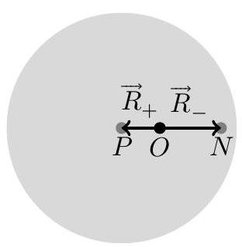
Figure 1 Atome de Thomson excité
celui d'une particule matérielle fictive, de masse $μ$, soumise à une force de rappel élastique de la forme $−μω_{0}^{2}\vec{R}(t)$. Donner l'expression de $μ$ en fonction de $m$ et $M$ et l'expression de $ω_{0}$ en fonction des différents paramètres du modèle.
I.B.4) En envisageant le cas d'un atome d'hydrogène, proposer la valeur numérique de $μ$.
On prend $a≈0,1 nm$; commenter ce choix.
Calculer la valeur de $ω_{0}$. À quel type de rayonnement électromagnétique correspond cette pulsation?
I.C - Onde électromagnétique rayonnée par l'atome
Les oscillations de l'électron et du noyau sont à l'origine d'un rayonnement électromagnétique. On suppose, par souci de simplicité, que les oscillations étudiées sont unidimensionnelles, selon le vecteur unitaire ${\vec{e}}_{x}$. On propose de calculer la puissance électromagnétique moyenne rayonnée par l'atome situé au point $O$.
I.C.1) On définit la grandeur vectorielle $\vec{p}(t)=e\vec{R}(t)$. Que représente $\vec{p}(t)$ ?
On pose $\vec{p}(t)=p(t){\vec{e}}_{x}$ avec $p(t)=ex(t)$.
I.C.2) On utilise le système des coordonnées sphériques d'origine $O$ (voir figure 2).
a) Dans la zone de rayonnement, parmi les champs électrique et magnétique, lequel admet au point $M$ l'expression $\frac{μ_{0}sin⁡θ}{4πrc}\overset{¨}{p}(t−r/c){\vec{e}}_{φ}$ ? Justifier la réponse en utilisant un argument d'analyse dimensionnelle.
b) Sachant que l'onde rayonnée a, dans la zone de rayonnement, une structure locale d'onde plane progressant dans le sens du vecteur unitaire radial ${\vec{e}}_{r}$, compléter la détermination des champs électrique et magnétique.
c) On note $λ$ la longueur d'onde de l'onde sinusoïdale rayonnée par l'atome. Rappeler la hiérarchie des différentes échelles de longueur $‖\vec{R}(t)‖,r$ et $λ$ qui permet de valider les expressions des différents champs dans la zone de rayonnement. On prendra soin de dégager le sens physique des différentes inégalités écrites.
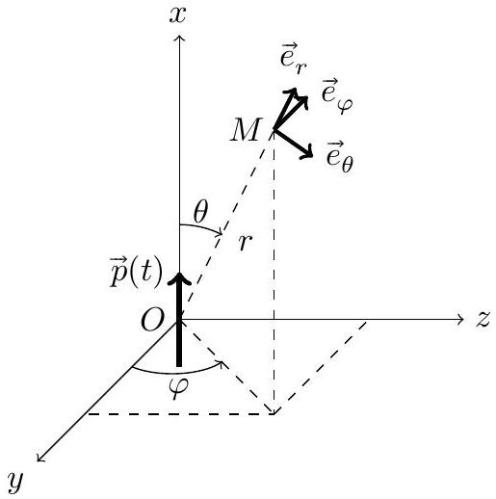
Figure 2
I.C.3) Établir l'expression du vecteur de Poynting dans la zone de rayonnement et donner une expression de sa valeur moyenne temporelle faisant intervenir $\left\langle {\overset{¨}{x}}^{2}\right\rangle$.
I.C.4) Montrer que la puissance moyenne rayonnée par l'atome à travers une sphère de rayon $r$ s'écrit:
$$⟨P⟩=\frac{e^{2}}{6πε_{0}c^{3}}\left\langle {\overset{¨}{x}}^{2}\right\rangle$$
On rappelle que $\int_{0}^{π}{ }\sin^{3}⁡θ dθ=4/3$.
I.D - Amortissement des oscillations par rayonnement
Le rayonnement électromagnétique de l'atome entraine l'amortissement des oscillations de l'électron et du noyau. On propose d'en déduire que l'atome, dans son état excité, peut être modélisé par un oscillateur amorti.
I.D.1) On souhaite mettre la puissance moyenne rayonnée $⟨P⟩$ sous la forme $⟨F\overset{˙}{x}⟩$. Sachant que $\left\langle {\overset{¨}{x}}^{2}\right\rangle =⟨\overset{⃛}{x}\overset{˙}{x}⟩$, déterminer l'expression de la force $\vec{F}=F{\vec{e}}_{x}$.
I.D.2) On suppose qu'en plus de la force de rappel élastique définie à la question I.B.3, la force $\vec{F}$ agit aussi sur la particule fictive. En déduire la nouvelle équation différentielle vérifiée par $x(t)$.
I.D.3) En notation complexe, on cherche une solution de cette équation différentielle sous la forme $\underline{x}(t)={\underline{x}}_{0}exp⁡(iωt)$. On pose $ω=ω_{0}+δω$, avec $δω∈C$ tel que $|δω|≪ω_{0}$. La force $\vec{F}$ est traitée comme une perturbation des oscillations harmoniques : on suppose $\frac{ω_{0}e^{2}}{ε_{0}μc^{3}}≪1$.
a) Montrer qu'à l'ordre d'approximation le plus faible, $δω=i\frac{e^{2}ω_{0}^{2}}{12πε_{0}μc^{3}}$.
b) En déduire l'expression de $\underline{x}(t)$ sous la forme $\underline{x}(t)={\underline{x}}_{0}exp⁡(−Γt/2)exp⁡\left(iω_{0}t\right)$.
Donner l'expression de $Γ$ en fonction des différents paramètres.
c) Application numérique
Calculer la valeur numérique de $Γ$ pour l'atome de rubidium ; la valeur obtenue est-elle compatible avec la valeur expérimentale figurant dans les données numériques en fin d'énoncé ?
II Interaction d'un atome avec une onde électromagnétique plane
On suppose qu'un atome, immobile dans le référentiel d'étude supposé galiléen, est placé à l'origine $O$ de l'espace. Il est soumis à une onde électromagnétique plane dont les champs électrique et magnétique s'écrivent $\vec{E}(z,t)=E_{0}cos⁡(ωt−kz){\vec{e}}_{x}$ et $\vec{B}(z,t)=E_{0}/ccos⁡(ωt−kz){\vec{e}}_{y}$, avec $k=ω/c$, où $c$ est la célérité de la lumière dans le vide. On convient aussi d'appeler intensité $I$ de cette onde la valeur moyenne temporelle de son vecteur de Poynting $\vec{Π}$, soit
$$I=⟨Π⟩=c\frac{ε_{0}E_{0}^{2}}{2}$$
II.A - Polarisation de l'atome
Pour décrire les oscillations du noyau et de l'électron, on utilise le modèle de l'électron élastiquement lié : une particule fictive, de masse $μ$, dont la position est repérée par le vecteur $\vec{R}(t)$, est soumise à une force de rappel élastique $−μω_{0}^{2}\vec{R}$, à une force de frottement $−μΓ\overset{˙}{\vec{R}}$ et à l'action de l'onde électromagnétique. On suppose que
$k‖\vec{R}‖≪1$ et que $‖\overset{˙}{\vec{R}}‖≪c$. On admet que la particule fictive doit être affectée d'une charge électrique égale à $+e$.
II.A.1) Compte tenu des hypothèses, justifier que l'équation différentielle vérifiée par $\vec{R}(t)$ peut se simplifier sous la forme suivante :
$$\overset{¨}{\vec{R}}+Γ\overset{˙}{\vec{R}}+ω_{0}^{2}\vec{R}=\frac{e}{μ}E_{0}cos⁡(ωt){\vec{e}}_{x}$$
II.A.2) Montrer, qu'en régime sinusoïdal forcé, on a $\vec{p}(t)=α(ω)E_{0}cos⁡(ωt+ψ){\vec{e}}_{x}$. Exprimer $α(ω)$ en fonction de $e,μ,ω,ω_{0}$ et $Γ$ et $sin⁡ψ$ en fonction de $Γ,ω$ et $ω_{0}$.
On note $Δ=ω−ω_{0}$. Lorsque $ω_{0}≫Γ$ et $ω_{0}≫|Δ|$ (voisinage de la résonance où $ω≈ω_{0}$ ), on admettra les relations simplifiées suivantes :
$$α(ω)=\frac{e^{2}}{μω_{0}}\frac{1}{\sqrt{Γ^{2}+4Δ^{2}}} \text{ et } sin⁡ψ=\frac{−Γ}{\sqrt{Γ^{2}+4Δ^{2}}}$$
II.B - Force de pression de radiation
On souhaite maintenant déterminer la force électromagnétique que l'onde exerce sur l'ensemble de l'atome (c'est-à-dire l'électron et le noyau) immobile en $O$. Comme précédemment, les déplacements de l'électron et du noyau sont notés respectivement ${\vec{R}}_{−}(t)$ et ${\vec{R}}_{+}(t)$.
II.B.1) Montrer que la résultante des forces électromagnétiques ${\vec{F}}_{rad}$, dite force de pression de radiation, que l'onde exerce sur l'atome peut être mise sous la forme : ${\vec{F}}_{\text{rad }}=\overset{˙}{\vec{p}}∧\vec{B}$.
II.B.2) Donner l'expression de la force de pression de radiation moyenne $\left\langle {\vec{F}}_{rad}\right\rangle$ en fonction de $I,ε_{0},c,α(ω)$, $sin⁡ψ$ et du vecteur d'onde $\vec{k}$.
II.B.3) On se place au voisinage de la résonance : $ω≈ω_{0}$, ce qui correspond à $ω_{0}≫|Δ|$ et on suppose en outre que $ω_{0}≫Γ$.
a) En utilisant les résultats de la question II.A.2, simplifier l'expression de la force de pression de radiation moyenne et la mettre sous la forme suivante:
$$\left\langle {\vec{F}}_{rad}\right\rangle =\frac{I}{I_{s}}\frac{Γ}{1+4Δ^{2}/Γ^{2}} h\vec{k}$$
On exprimera la constante $I_{s}$ en fonction de $ε_{0},μ,c,e,Γ,ω_{0}$ et de la constante de Planck réduite h.
b) Préciser pour quelle valeur de $Δ$, la force exercée par l'onde sur l'atome a une intensité maximale.
III Ralentissement Doppler des atomes
III.A - Force exercée par deux ondes sur un atome en mouvement
On considère maintenant un atome en mouvement unidimensionnel soumis à l'action de deux ondes électromagnétiques planes, progressives, harmoniques se propageant en sens opposés. Nous allons montrer que cette configuration, proposée en 1975 par Hänsch et Schawlow, permet de ralentir l'atome.
Dans le référentiel $R$ du laboratoire, l'atome est animé d'une vitesse $\vec{v}=v(t){\vec{e}}_{z}$, avec $v(t)≪c$. Dans le référentiel $R$, les champs électriques des deux ondes sont notés : ${\vec{E}}_{(+)}(z,t)=E_{0}cos⁡(ωt−kz){\vec{e}}_{x}$ et ${\vec{E}}_{(−)}(z,t)=E_{0}cos⁡(ωt+kz){\vec{e}}_{x}$. Dans le référentiel lié à l'atome, noté $R^{′}$, une onde électromagnétique de vecteur d'onde $\vec{k}$ présente une pulsation $ω^{′}$ différente de $ω$, en raison de l'effet Doppler : $ω^{′}=ω−\vec{k}⋅\vec{v}$.
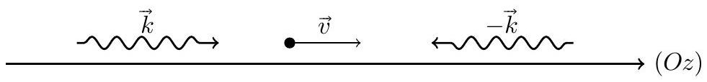
Figure 3 Atome en mouvement soumis à deux ondes
III.A.1) Donner les expressions des pulsations apparentes $ω_{(+)}^{′}$ et $ω_{(−)}^{′}$ des deux ondes dans le référentiel $R^{′}$ en fonction de $ω,v(t)$ et $c$.
III.A.2) Analyse qualitative
On suppose $ω<ω_{0}$, soit $Δ<0$. Considérons la situation où $v(t)>0$. Indiquer quelle onde a une pulsation apparente se rapprochant le plus de la pulsation de résonance $ω_{0}$. Laquelle des deux forces de pression de radiation agit avec la plus grande intensité sur l'atome (on utilisera les résultats de la question II.B.3) ? Ce dernier est-il ralenti ou accéléré ? La conclusion reste-t-elle la même si l'on suppose $v(t)<0$ ?
En reproduisant le même type de raisonnement, dire si un désaccord $Δ>0$ permet, ou pas, de ralentir l'atome.
III.A.3) Dans la limite des faibles vitesses, on admet que la résultante des forces de pression de radiation moyennes s'écrit sous la forme : $\vec{f}=β\vec{v}$, avec :
$$β=\frac{I}{I_{s}}\frac{16Δ/Γ}{{\left(1+4Δ^{2}/Γ^{2}\right)}^{2}}\frac{ℏω_{0}^{2}}{c^{2}}$$
Quel est le signe de $β$ correspondant à un ralentissement de l'atome ? Ce résultat s'accorde-t-il avec l'analyse qualitative précédente?
III.A.4) Établir l'équation différentielle vérifiée par l'énergie cinétique d'un atome de rubidium soumis aux deux ondes. Donner l'expression du temps caractéristique $τ$ de décroissance de cette énergie en fonction de $M_{Rb}$ et $|β|$.
III.B - Ralentissement et refroidissement d'un jet atomique
Un four à rubidium est constitué d'une ampoule contenant du rubidium, chauffée à $T_{0}=443 K$. À la sortie du four, un dispositif, non décrit ici, permet de ralentir et de sélectionner les atomes ayant une vitesse orientée selon ${\vec{e}}_{z}$. Ces atomes sont alors soumis à l'action de deux ondes planes, progressives, harmoniques se propageant en sens opposés selon ${\vec{e}}_{z}$ et $−{\vec{e}}_{z}$. On admet que chaque atome de rubidium est seulement sensible à la résultante des forces de pression de radiation moyennes exercées par les deux ondes.
III.B.1) Quelle est la vitesse quadratique moyenne des atomes de rubidium à la sortie du four ? Réaliser l'application numérique.
III.B.2) Ordres de grandeur
Il n'est en réalité pas possible d'immobiliser complètement les atomes. En effet, on peut montrer que les processus d'absorption et d'émission spontanée d'un photon par un atome immobilisé animent ce dernier d'un mouvement d'agitation erratique. La vitesse quadratique moyenne associée à cette agitation résiduelle est non nulle et prend une valeur minimale égale à $\sqrt{3ℏΓ/M_{Rb}}$, lorsque $Δ=−Γ/2$.
a) En déduire une valeur numérique de la température minimale des atomes ralentis. Commenter.
b) Donner la valeur numérique de $τ$ lorsque $I=I_{s}/2$ et $Δ=−Γ/2$. Commenter.
III.B.3) Comment peut-on procéder, selon vous, pour immobiliser les atomes en trois dimensions et non plus seulement sur l'axe $(Oz)$ ? On parle, dans ce cas, de «mélasse optique». Justifier brièvement cette appellation.
Seconde partie : le mélange eau-glycol
Les différentes parties sont indépendantes et à l'intérieur de chacune les questions sont largement indépendantes. Les valeurs numériques sont regroupées en fin d'énoncé.
Le glycol, (formule brute $C_{2}H_{6}O_{2}$ ), ${HOCH}_{2}{CH}_{2}OH$, ou éthylèneglycol ou éthane-1,2-diol est principalement utilisé pour fabriquer des polyesters et des mélanges de refroidissement antigel pour l'automobile. C'est à cette dernière utilisation que nous nous intéressons ici.
IV Obtention de l'éthylèneglycol ou glycol
Le glycol résulte de l'addition d'eau à l'oxyde d'éthylène, en phase gazeuse, selon la réaction (IV.1) d'équation :
$$\underset{O^{′}}{H_{2}C}−{CH}_{2}( g)+H_{2}O( g)\overset{k_{1} }{→}{HOCH}_{2}{CH}_{2}{OH}_{(g)}$$
oxyde d'éthylène $O$
glycol $E$
Cette réaction est effectuée à 473 K et sous une pression $p=15,0$ bar. Industriellement le temps de passage dans le réacteur ne permet pas d'atteindre l'état d'équilibre thermodynamique et on constate l'apparition de diéthylèneglycol (noté $D$ ). Pour modéliser la formation de glycol et de diéthylèneglycol, une deuxième réaction (IV.2), concurrente de (IV.1), est envisagée. Les réactions (IV.1) et (IV.2) seront considérées comme totales.
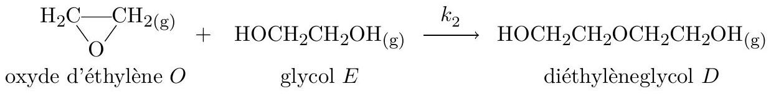
Les réactions sont supposées d'ordre un par rapport à chacun des réactifs. Pour traduire le fait que l'eau réagit moins vite que l'éthylèneglycol sur l'oxyde d'éthylène, les constantes de vitesse $k_{1}$ et $k_{2}$ sont choisies telles que $k_{2}=5k_{1}$.
Le mélange initial est constitué d'oxyde d'éthylène et d'eau à la concentration molaire $1,00 mol⋅{ L}^{−1}$ chacun. On note $ξ_{v,1}$ et $ξ_{v,2}$ les avancements volumiques respectivement de la réaction (IV.1) et de la réaction (IV.2).
IV.A - Que valent les concentrations molaires en chacun des réactants (réactifs et produits des réactions) lorsque le temps $t$ tend vers l'infini en fonction des avancements volumiques $ξ_{v,1,∞}$ et $ξ_{v,2,∞}$ ?
IV.B - Établir le système d'équations différentielles en $ξ_{v,1}$ et $ξ_{v,2}$.
IV.C - La résolution de ce système n'étant pas envisageable ici, la figure 4 donne les courbes traduisant l'évolution des concentrations molaires des différents composés intervenant dans les réactions (IV.1) et (IV.2) au cours du temps.
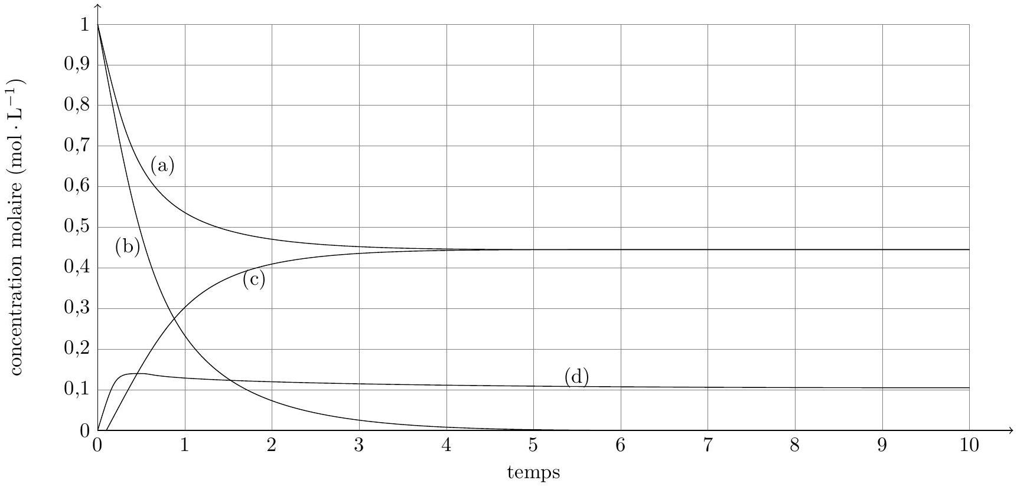
Figure 4
Identifier chacune des courbes (a) à (d) en justifiant. Quelle conclusion peut-on en tirer quant à la synthèse industrielle du glycol?
IV.D - Pour remédier à ce problème, dans l'industrie, l'eau et l'oxyde d'éthylène sont introduits dans un rapport $25/1$ dans les mêmes conditions de température et de pression.
IV.D.1) Quel est le facteur cinétique qui intervient ici ? Quelle conséquence cela a-t-il sur les réactions (IV.1) et (IV.2) ?
IV.D.2) Les courbes représentant l'évolution au cours du temps des concentrations molaires des composés $O$, $E$ et $D$ dans ces nouvelles conditions sont données figure 5 où la courbe de l'eau mise en large excès, n'est pas représentée afin de rendre le graphe lisible.
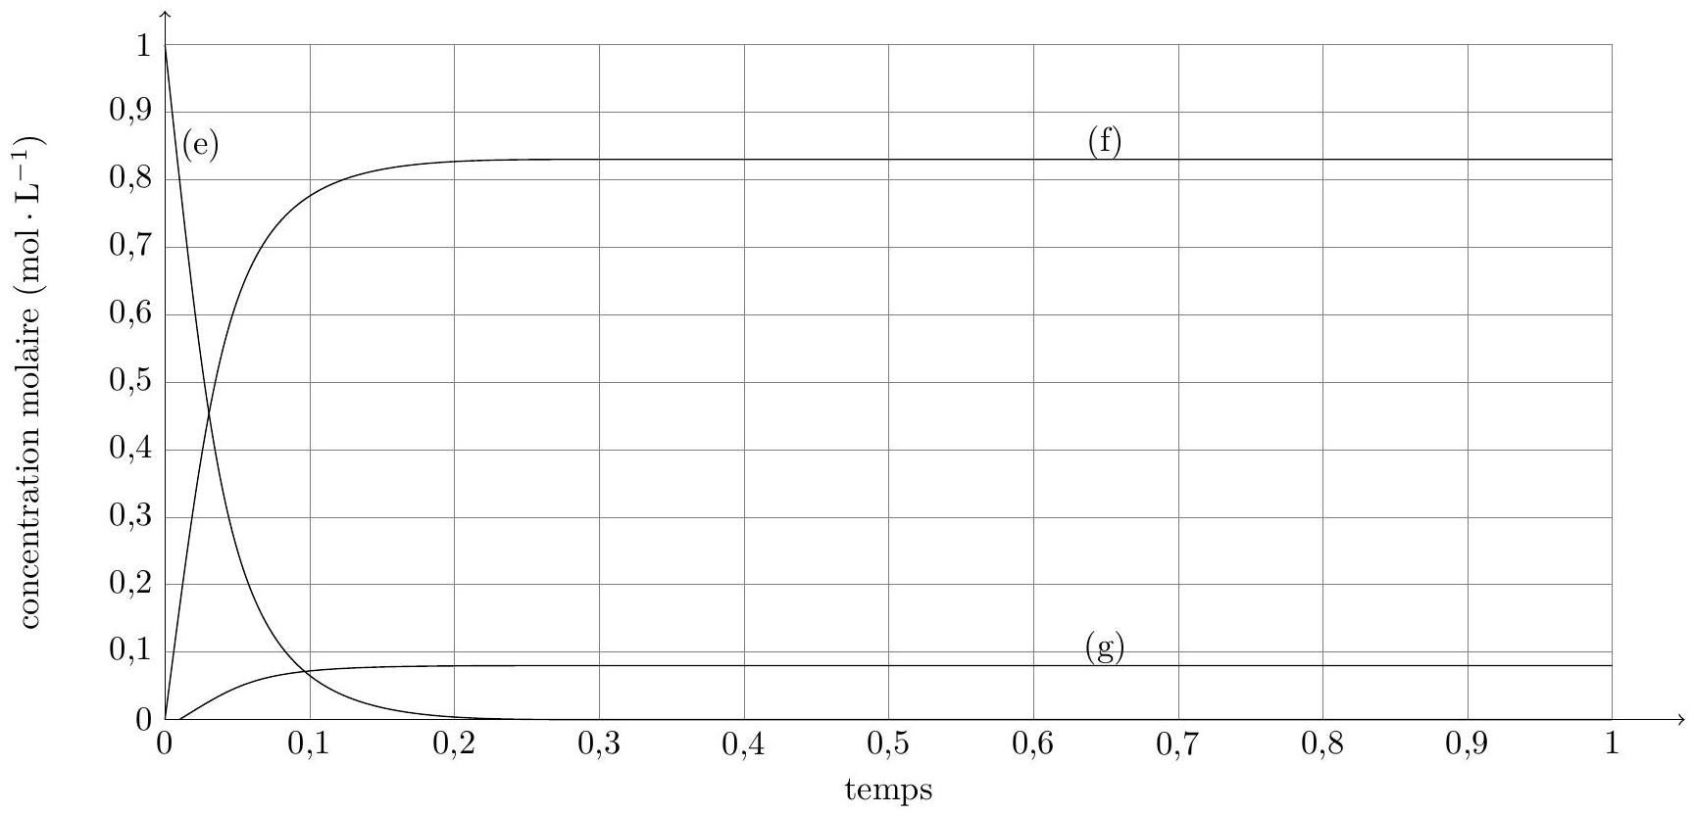
Figure 5
Identifier les courbes (e), (f) et (g) en justifiant. En déduire le rapport des concentrations molaires des espèces $E$ et $D,[E]/[D]$, au temps $t$ infini. Quelle conclusion peut-on en tirer quant à la synthèse industrielle du glycol ?
V Utilisation comme mélange de refroidissement antigel
$V.A$ - Étude thermodynamique du mélange
V.A.1) Déterminer l'expression de l'enthalpie standard de fusion de la glace en fonction de la température $T<273,15 K$ et sous une pression $p=1,00 atm≈p^{∘}=1$ bar.
V.A.2) Le mélange de refroidissement antigel est constitué de glycol (noté 1) et d'eau (noté 2). À l'état liquide ils forment un mélange idéal et ils ne sont pas miscibles à l'état solide.
a) Donner l'expression du potentiel chimique à la température $T<273,15 K$ et à la pression $p=1,00$ bar de l'eau solide et de l'eau liquide dans le mélange liquide de fraction molaire $x_{2}$ en eau.
b) En écrivant la condition d'équilibre de l'eau, au début de solidification, à la température $T$, établir la relation :
$$\frac{Δ_{fus}G^{∘}\left(H_{2}O,T\right)}{T}=−Rln⁡x_{2}$$
où $Δ_{fus}G^{∘}\left(H_{2}O,T\right)$ est l'enthalpie standard de fusion de la glace à la température $T$.
En déduire la relation
$$\frac{Δ_{fus}H^{∘}\left(H_{2}O,T\right)}{T^{2}}=R\frac{ dln⁡x_{2}}{ dT}$$
c) L'intégration de l'équation précédente permet d'obtenir la relation suivante qui lie la fraction molaire $x_{2}$ et la température $T$ d'apparition des premiers cristaux de glace:
$$ln⁡x_{2}=Aln⁡\frac{T}{T_{f}}+B\left(\frac{1}{T}−\frac{1}{T_{f}}\right)$$
où $A=4,70,B=564,35 K$ et $T_{f}=273,15 K$.
Déterminer alors la fraction molaire en glycol que doit contenir l'antigel pour que le mélange ne gèle pas jusqu'à une température de $−27,0^{∘}C$.
V.B - Dosage d'un antigel
Une solution aqueuse $S$ est obtenue en diluant 200 fois un antigel commercial permettant de protéger les radiateurs des automobiles jusqu'à $−{27}^{∘}C$. On se propose de doser la solution $S$; on note $c_{3}$ la concentration molaire en glycol de la solution $S$ et $C$ la concentration molaire en glycol de l'antigel.
Le protocole est le suivant.
- Étape 1
- dans un erlenmeyer introduire un volume $V_{1}=10,0 mL$ de dichromate de potassium, $\left(2{ K}^{+},{Cr}_{2}O_{7}^{2−}\right)$, de concentration molaire $c_{1}=1,00×{10}^{−1} mol⋅{ L}^{−1}$, puis ajouter lentement en agitant et en refroidissant 5 mL d'acide sulfurique concentré ;
- ajouter un volume $V_{3}=10,0 mL$ de solution $S$ à doser ;
- porter le milieu réactionnel au bain-marie bouillant pendant 30 minutes (l'erlenmeyer est équipé d'un réfrigérant à air permettant de condenser les vapeurs éventuelles).
- Étape 2
- refroidir le mélange réactionnel à température ambiante, ajouter environ 50 mL d'eau en rinçant les parois de l'erlenmeyer puis en agitant et en refoidissant $3,5 mL$ d'acide phosphorique concentré ;
- ajouter alors quelques gouttes de diphénylaminesulfonate de baryum, indicateur de fin de réaction, doser par une solution d'ions fer(II), ${Fe}^{2+}$, de concentration molaire $c_{2}=2,50×{10}^{−1} mol⋅{ L}^{−1}$ jusqu'au vert franc de la solution dans l'erlenmeyer.
V.B.1) Donner les demi-équations électroniques des différents couples rédox intervenant dans ce dosage.
V.B.2) Établir les équations des deux réactions (1) et (2) ayant lieu respectivement dans l'étape 1 et dans l'étape 2.
On admet par la suite que ces réactions sont totales.
V.B.3) Établir la relation à l'équivalence entre les quantités de matière de glycol, $n$ (gly), d'ions dichromate, $n\left({Cr}_{2}O_{7}^{2−}\right)$ et d'ions fer(II), $n\left({Fe}^{2+}\right)$, introduits à l'équivalence.
V.B.4) Le volume de solution d'ions fer(II) versé à l'équivalence est $V_{\text{éq }}=9,30 mL$. En déduire la concentration molaire $c_{3}$ en glycol de la solution $S$ puis celle, $C$, de l'antigel commercial.
V.B.5) La masse volumique de l'antigel commercial est $ρ=1,06 g⋅{ cm}^{−3}$, déterminer la fraction molaire en glycol de l'antigel commercial.
Ce résultat est-il en accord avec celui obtenu au V.A.2.c?
Le mélange liquide glycol-eau est-il idéal ?
Données
Permittivité diélectrique du vide
Perméabilité magnétique du vide
Célérité de la lumière dans le vide
Constante de Planck réduite
Constante de Boltzmann
Masse de l'électron
Masse du proton
Charge élémentaire
Constante des gaz parfaits
Pression atmosphérique
Numéros atomiques
Masses molaires moléculaires
Pour l'atome de rubidium
masse
pulsation de la raie étudiée
largeur naturelle de la raie
Pour la glace, sous $1,00 atm$
température de fusion
enthalpie standard de fusion à $273,15 K$
Potentiels standards à ${25}^{∘}C$
$${Cr}_{2}O_{7}^{2−}(aq)/{Cr}^{3+}(aq)$$
$${Fe}^{3+}(aq)/{Fe}^{2+}(aq)$$
$${CO}_{2},H_{2}O(aq)/C_{2}H_{6}O_{2}(aq)$$
$\frac{RT}{F}ln⁡10=0,059 V$ (à $T={25}^{∘}C$ )
$$ε_{0}=8,85×{10}^{−12} F⋅{ m}^{−1}$$
$$μ_{0}=4π×{10}^{−7}H⋅m^{−1}$$
$$c=3,00×{10}^{8} m⋅{ s}^{−1}$$
$$h=1,05×{10}^{−34} J⋅ s$$
$$k_{B}=1,38×{10}^{−23} J⋅{ K}^{−1}$$
$$m=9,11×{10}^{−31} kg$$
$$M=1,67×{10}^{−27} kg$$
$$e=1,60×{10}^{−19}C$$
$$R=8,314 J⋅{ K}^{−1}⋅{ mol}^{−1}$$
$$1,00 atm=101325 Pa$$
$$Z(O)=8,Z(Cr)=24,Z(Rb)=37$$
$$M\left(H_{2}O\right)=18,0 g⋅{ mol}^{−1},M(glycol)=62,1 g⋅{ mol}^{−1}$$
$$M_{Rb}=1,41×{10}^{−25} kg$$
$$ω_{0}=2,42×{10}^{15}rad⋅s^{−1}$$
$$Γ=3,70×{10}^{7}{ s}^{−1}$$
$$T_{\text{fus }}=273,15 K$$
$$Δ_{\text{fus }}H^{∘}=5,994 kJ⋅{ mol}^{−1}$$
$$E_{1}^{∘}=1,33 V$$
$$E_{2}^{∘}=0,77 V$$
$$E_{3}^{∘}=−0,24 V$$
Capacités calorifiques (ou thermiques) molaires standard à pression constante $C_{p,m}^{∘}$ considérées comme indépendantes de la température
 | Oxyde d'éthylène (g) | Eau (g) | Eau (s) | Eau (l) | Glycol (g)
$$C_{p,m}^{∘}\left(J⋅K^{−1}⋅{ mol}^{−1}\right)$$ | 47,91 | 33,58 | 36,18 | 75,30 | 77,99

L'acide sulfurique sera considéré ici comme un diacide fort en solution aqueuse.
En solution aqueuse les ions ${Cr}_{2}O_{7}^{2−}$ (aq) sont orangés et les ions ${Cr}^{3+}$ (aq) sont verts.
Le diphénylamine sulfonate de baryum est un indicateur de fin de réaction utilisé en oxydoréduction : sa forme réduite est incolore et sa forme oxydée rouge-violacée, le potentiel standard du couple est $0,80 V$.
Notations
La notation des dérivées temporelles successives est la suivante : $\overset{˙}{A}=\frac{dA}{ dt},\overset{¨}{A}=\frac{d^{2}A}{ dt^{2}}$, et ainsi de suite.
À une grandeur sinusoïdale $A(t)=A_{0}cos⁡(ωt+ψ)$, on fera correspondre la grandeur complexe ${\underline{A}}^{A}={\underline{A}}_{0}exp⁡(iωt)$, avec ${\underline{A}}_{0}=A_{0}exp⁡(iψ)$, telle que $Re(\underline{A})=A(t)$.
La valeur moyenne temporelle d'une grandeur $A(t)$ est notée $⟨A⟩$.
Prénom :
NUMÉRO
DE PLACE
$$◻$$
Ne rien porter sur cette feuille avant d'avoir rempli complètement l'en-tête
